План-конспект урока по лёгкой атлетике в 7 классе

Задачи урока:
- Обучение технике длительного бега, технике прыжка в длину с разбега «согнув ноги».
- Развитие выносливости, прыгучести.
- Воспитание активности, самостоятельности, интереса к занятиям физическими упражнениями.
Тип урока: обучающий.
Метод проведения: групповой, соревновательный, поточный, игровой.
Место проведения: школьный стадион.
Инвентарь: флажки, ноутбук.
Время проведения: 11.15-12.00.

Часть урока | Содержание материала | Дозировка | Организационно-методические указания
1 | 2 | 3 | 4
I | Вводная | 8 мин
 | 1. Построение, рапорт, сообщение задач урока | 1 мин | Учащиеся стоят на одной линии, рапорт чёткий. Напомнить учащимся о технике безопасности.
 | 2. Медленный бег | 7 мин | Следить за дыханием учащихся, соблюдение дистанции.
 | 3. Комплекс общеразвивающих упражнений в движении в колонне:  1) наклоны, повороты головы;  2) круговые движения, махи руками;  3) повороты и наклоны туловища;  4) выпады ногами вперёд, в сторону;  5) прыжковые упражнения. | 5 мин | Следить за правильной осанкой: держать голову прямо, плечи развернуть, туловище точно наклонять по заданию
II | Основная | 34
 | 1. Переменный бег: мальчики – 1500 м, девочки – 1200 м. | 13 мин | Следить за дыханием, за работой рук, за правильной постановкой стопы. На повороте бег  сменяется ходьбой.
 | 2. Эстафеты с ускорением:  1) дистанция 2х30 м;  2) дистанция 2х20 м;  3) дистанция 2х10 м. | 6 мин | Учащиеся обегают флажок, возвращаются, касанием руки передают эстафету впереди стоящему в колонне.
 | 3. Прыжки в длину с разбега «согнув ноги»:  1) показ техники выполнения упражнения (ноутбук);  (Презентация слайд №2)  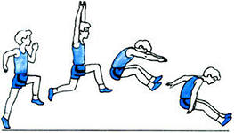  2) через барьер высотой 30-40 см;  3) с отталкиванием от прыжковой тумбочки высотой 40-50 см;  (Презентация слайд №3)  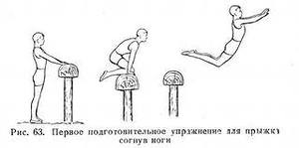  (Презентация слайд №4)  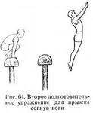  4) с отталкиванием от планки; (Презентация слайд №5)  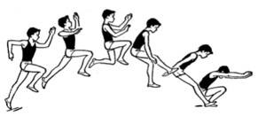  5) игра с прыжками в длину с разбега | 15 мин | Упражнение выполняют параллельно две колонны: группа мальчиков и девочек отдельно.  Следить за приземлением на полусогнутые ноги, при приземлении не заваливать плечи назад.  Яму для прыжков в длину от бруска для отталкивания разделена на 4 зоны (по 40 см).  Учащиеся выполняют прыжки в длину с разбега по очереди, каждый получает столько очков, сколько обозначено цифрой зоны. По ходу игры очки суммируются. Выигрывает та команда, которая набрала наибольшее количество очков.
III | Заключительная | 3 мин
 | 1. Сгибание, разгибание рук в упоре лёжа: мальчики (15-18 раз), девочки –подтягивание на низкой перекладине из виса лёжа (8-10 раз).  2. Построение, подведение итогов, задание на дом. |  | Обратить внимание на личные достижения каждого ученика в силовой подготовке, научить учеников тренировать свои силовые качества.

